**Мастер класс**

**«Логоритмика - современная образовательная технология»**

**Актуальность- 2 слайд.**

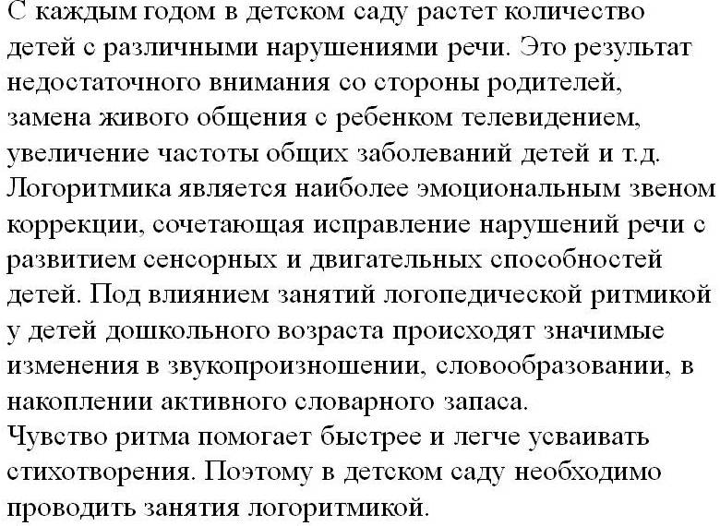

Речевое развитие тесно связано с двигательной активностью ребенка. А так как ведущим видом деятельности детей является игра, игровая технология - логоритмика , благодаря своей высокой эмоциональной насыщенности, является очень эффективной в развитии речи. А включение элементов логоритмики в процесс овладения звуковой стороной речи способствует непосредственному развитию речи детей и согласованности движений с речью. Точное, динамичное выполнение упражнений для ног, туловища, рук, головы подготавливает совершенствование движений артикуляционных органов: губ, языка и т.д.

**Что же такое логоритмика?** **– 3 слайд.**

Это система упражнений, заданий, игр на основе сочетания музыки, движения, слова, направленная на решение речевых, образовательных и оздоровительных задач. Под влиянием занятий логоритмикой у детей происходят значимые изменения в звукопроизношении, словообразовании, в накоплении активного словарного запаса. Профессор В.А. Гиляровский считал, что логоритмика оказывает влияние на общий тонус, на моторику, на настроение, она способствует тренировке подвижности нервных процессов центральной нервной системы.

**Сочетание трех компонентов логоритмики- 3слайд**

позволяет развить у детей: слуховое внимание, фонематический слух; правильное дыхание и звукопроизношение; тембровый, ритмический, мелодический, динамический слух; мелкую моторику; координацию и умение ориентироваться в пространстве ;умение красиво, выразительно, ритмично двигаться под музыку; коммуникативность и эмоциональность.

**Основа логоритмики** **– игра- 4 слайд**

(пальчиковая, артикуляционная, музыкально-ритмическая, коммуникативная).

В процессе логоритмических игр, упражнений происходит активизация одновременно всех видов памяти: слуховой, зрительной, двигательной. Немаловажно, что логоритмические упражнения включают элементы, имеющие оздоровительную направленность .

**Что включает в себя логоритмика** **– 5 слайд**

* ходьбу в разных направлениях;
* упражнения на развитие дыхания, голоса и артикуляции;
* упражнения, регулирующие мышечный тонус, активизирующие внимание;
* речевые упражнения без музыкального сопровождения;
* упражнения, формирующие чувство музыкального темпа;
* музыкально - ритмические упражнения;
* пение;
* упражнения на развитие мелкой моторики.

Включать логоритмические упражнения можно практически в любой вид детской деятельности, важно связать это с изучаемой лексической темой и учесть возраст детей.

1. **Утренняя гимнастика с речевыми и двигательными подражаниями – 6 слайд.**

«На бабушкином дворе», «Медвежата», «Часики».

2. **Проговаривание потешек, приговорок, чистоговорок во время режимных процессов – 7 слайд.**

умывания, одевания на прогулку, подготовки к занятиям. Пример: во время умывания «Водичка водичка умой моё личико», подготовка к занятию «Вышли мышки».

«**Вышли мышки»**

**Вышли мышки как-то раз** (*ходьба на месте*)

**Поглядеть, который час** (*повороты влево, вправо, пальцы*

*«трубочкой» перед глазами*)

**Раз, два, три, четыре** (*хлопки над головой в ладоши*)

**Мышки дернули за гири** (*руки вверх и приседание с опусканием*

*рук «дернули за гири»)*

**Вдруг раздался страшный звон,** (*хлопки перед собой*)

**Убежали мышки вон.** (*бег на месте*)

С помощью чистоговорок автоматизируются звуки, отрабатывается чёткое ритмичное произношение фонем и слогов.

Са-са-са – рыжая лиса.

Су-су-су – белочка живет в лесу.

Чата-чата-чата – голодные волчата.

**3. Динамические паузы между НОД.**

**Логоритмические физкультминутки во время проведения образовательного процесса – 8 слайд.**

САМОЛЕТЫ

Самолёты загудели, (вращение перед грудью согнутыми в локтях руками)

Самолёты полетели. (руки в стороны, поочерёдные наклоны влево и вправо)

На полянку тихо сели, (присесть, руки к коленям)

Да и снова полетели. (руки в стороны, "летим" по кругу.)

У-у-у-у-у-у.

МЫ ПОГРЕЕМСЯ НЕМНОЖКО.

Мы погреемся немножко,

Мы похлопаем в ладошки,

Хлоп-хлоп, хлоп-хлоп. (Хлопают в ладоши)

Мы погреемся немножко,

Мы попрыгаем немножко,

Прыг-прыг, прыг-прыг. (Выполняют прыжки на двух ногах)

Мы погреемся немножко,

Мы потопаем немножко,

Топ-топ, топ-топ. (Шагают, высоко поднимая ноги)

5.**Гимнастика после сна со звукоподражанием – 9 слайд.**

«Котята, «Покажите мне ребята, как в лесу живут зверята».

6. **Подвижные игры с речитативом и движениями – 10 слайд.**

«Зайцы и лиса»,» «Медведь», «Воробушек и собачка»», «На парад».

Стихотворения (речевые упражнения) необходимо подбирать так, чтобы дети могли соотнести движения рук, ног, туловища с ритмом речи. Здесь важна правильная последовательность: сначала дети выполняют действие «по показу», затем самостоятельно, в нужном ритме, одновременно проговаривая или пропевая в том же ритме слова.

**11 слайд.**

Музыка и музыкальные инструменты – неотъемлемый атрибут в логоритмике. Как правило, дети любят, когда шумно и весело. Движения в сочетании со словом и музыкой представляют собой целостный воспитательно-развивающий процесс: на детей благотворно влияют темп, ритм, динамика музыки и слова. Многие из таких игр нам известны, например : знакомые игры в младшем возрасте «Заинька попляши. серенький попляши», «Где же наши ручки», « Мы ногами топ-топ»;

в среднем и старшем возрасте «Мы в автобусе сидим…»,

« Если нравится тебе то, делай так».

Сегодня, я хочу, более подробно остановится, на музыкально – ритмичных играх.

Музыка вызывает эмоциональный и двигательный отклик. Характер отклика зависит от цели, содержания, образа игры, которая отличается от танца, пляски тем, что помогает детям внимательно и сознательно слушать музыку.

- игры с музыкальными инструментами, развивают чувство ритма;

- способствующие развитию речи, внимания,

- умению ориентироваться в пространстве.

Я хочу представить вам несколько таких игр для детей разного возраста.

- «Колокольчики» игра для детей младшего возраста;

- «Тук – тук – туки – ток» для детей среднего возраста;

- «На бабушкином дворе» для детей старшего возраста;

- «Помахали ручкой маме» для детей старшего возраста.

Список литературы:

1.Е.А. Алябьева «Логопедические упражнения без музыкального сопровождения».

2. М.Ю. Картушина . «Конспекты логоритмических занятий с детьми 4-5 лет.»